使用的环境：Pycharm，python3.8解释器

Python环境配置

**1.下载并安装Anaconda**

**2.配置环境变量：**

此电脑----->属性----->高级系统设置----->环境变量----->path----->编辑----->新建

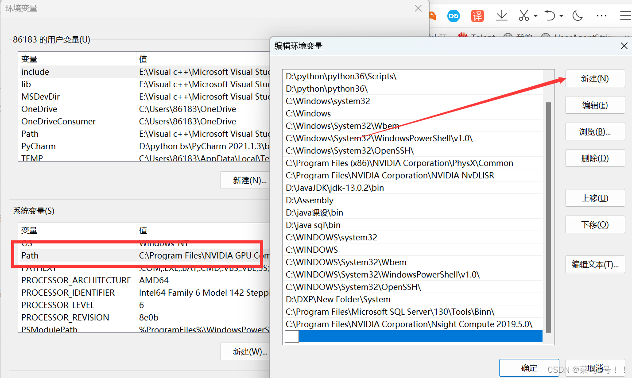

复制以下命令：

E:\Anaconda

E:\Anaconda\Scripts

E:\Anaconda\Library\mingw-w64\bin

E:\Anaconda\Library\usr\bin

E:\Anaconda\Library\bin

**3.使用cmd创建虚拟环境**

Conda create -n py38 python=3.8

**4激活虚拟环境**

Conda activate py38

**5.为虚拟环境安装包**

Pip install xxx

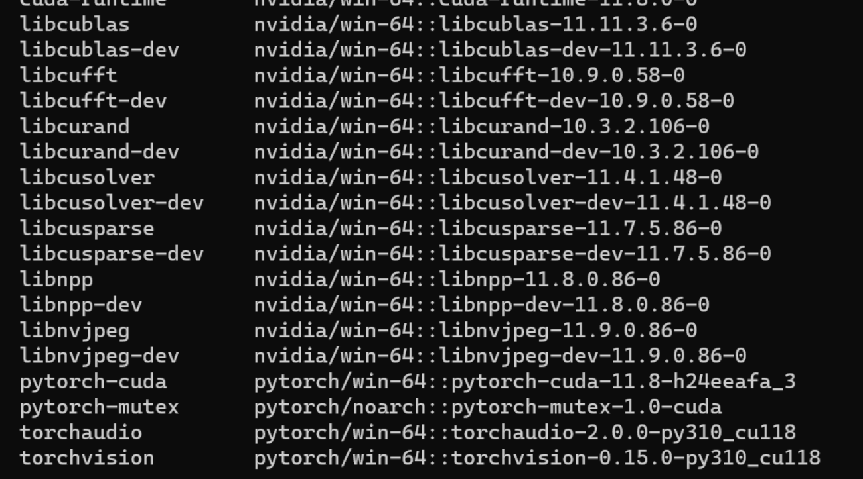

**6.下载pycharm**

**7.在pycharm使用conda环境**

